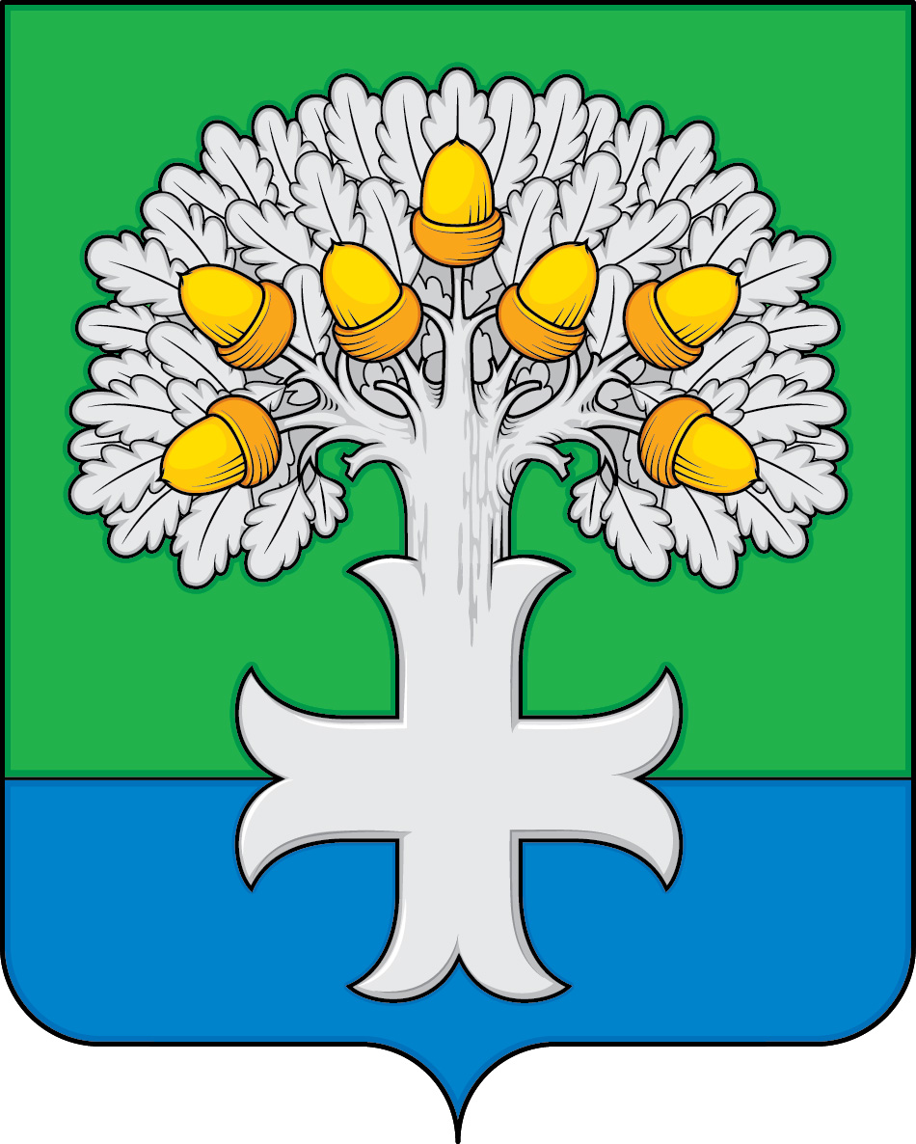

СЕЛЬСКАЯ ДУМА
муниципального образования «Сельское поселение
«Село Дуброво» Кировского района

РЕШЕНИЕ

от 30 сентября 2020 года № 9

О прекращении полномочий Главы администрации сельского поселения «Село Дуброво»

На основании части 2 статьи 37 Федерального закона Российской Федерации от 06.10.2003 № 131-ФЗ «Об общих принципах организации местного самоуправления в Российской Федерации», части 6 статьи 23 Устава муниципального образования «Сельское поселение «Село Дуброво»,

Сельская Дума РЕШИЛА:

1. Прекратить полномочия Главы администрации сельского поселения «Село Дуброво» Зайцева Александра Михайловича с 30.09.2020 года в связи с истечением срока полномочий Сельской Думы, принявшей решение о назначении лица на должность Главы администрации сельского поселения.
2. Поручить Главе сельского поселения «Село Дуброво» оформить прекращение трудовых отношений с Зайцевым А.М. в соответствии с Трудовым кодексом Российской Федерации.
3. Настоящее решение вступает в силу с момента подписания.

Глава сельского поселения В.А.Гришина

